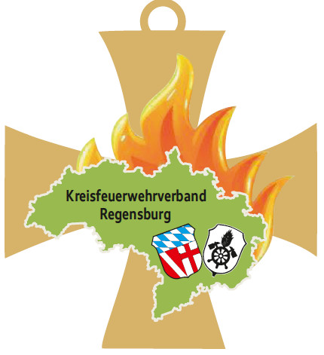


KREISFEUERWEHRVERBAND REGENSBURG

A N T R A G

zur Ehrung für besonders verdiente Persönlichkeiten,
die sich im Bereich des Feuerwehrwesens bei einer
Freiwilligen Feuerwehr des Landkreises Regensburg verdient gemacht haben,
mit dem Ehrenkreuz des Kreisfeuerwehrverbandes Regensburg in

Silber / Gold

Vorgeschlagen wird:
Vorname: |  | Nachname:
Geb. Datum: |  | Feuerwehr:
Anschrift:

Begründung:

Die Richtigkeit der Angaben wird bestätigt:
,
Ort, Datum Unterschrift Kommandant bzw. Vorsitzender

